Министерство науки и высшего образования Российской Федерации

Федеральное государственное бюджетное образовательное учреждение

высшего образования

«Вятский государственный университет»

Колледж ВятГУ

**ОТЧЕТ**

**ПО ДОМАШНЕЙ КОНТРОЛЬНОЙ РАБОТЕ №8**

**«ОСНОВЫ СОБЫТИЙНО-ОРИЕНТИРОВАННОГО ПРОГРАММИРОВАНИЯ»**

**ПО МДК 05.02 РАЗРАБОТКА КОДА ИНФОРМАЦИОННЫХ СИСТЕМ**

Выполнил: студент учебной группы

ИСПк-204-52-00

Беляев Данил Игоревич

Преподаватель:

Сергеева Елизавета Григорьевна

Киров

2023

**Цель работы**

Получение базовых навыков реализации приложений с графическим интерфейсом пользователя на основе событийно-ориентированной пирамиды.

**Скриншот задания**

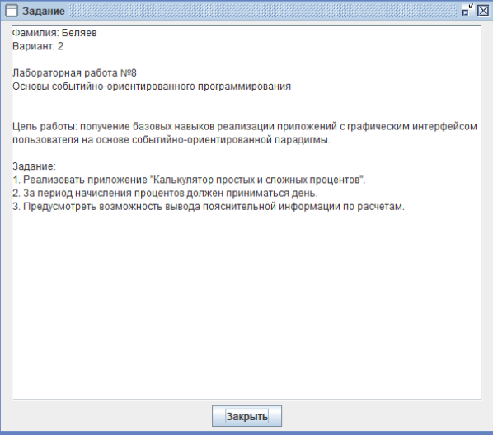

Рисунок 1 – скриншот задания

**Описание алгоритма**

1. Реализовать приложение «Калькулятор простых и сложных процентов».
2. За период начисления процентов должен приниматься день.
3. Предусмотреть возможность вывода пояснительной информации по расчетам.
4. ButtonRaschet предназначен для выполнения расчёта с процентной ставки, срока и депозита.
5. Label – для подписи названий над Edit.
6. EditMonth, EditProcent, EditDeposit – для вписывание данных о сроке(месяце), процентной ставки и депозита.
7. Image – для показа формул расчета.
8. EaseProcent – вкладка «Простые проценты».
9. HardProcent – вкладка «Сложные проценты».
10. Memo – для работы с большим количеством строк (ввод, отображение и редактирование текстового материала).
11. PageControl – страницы.

**Код программы**

**unit** unitPr;

{$mode objfpc}{$H+}

**interface**

**uses**

Classes, SysUtils, Forms, Controls, Graphics, Dialogs, StdCtrls, ComCtrls,

ExtCtrls, Math, Types;

**type**

{ TFont }

TFont = **class**(TForm)

Button1: TButton;

ButtonRaschet: TButton;

Edit1: TEdit;

Edit2: TEdit;

Edit3: TEdit;

EditProcent: TEdit;

EditMonth: TEdit;

EditDepozit: TEdit;

Image1: TImage;

Image2: TImage;

Image3: TImage;

Image4: TImage;

Label2: TLabel;

Label3: TLabel;

Label4: TLabel;

Label5: TLabel;

Label7: TLabel;

LabelProcent: TLabel;

LabelMonth: TLabel;

LabelDepozit: TLabel;

LabelItog: TLabel;

LabelProcentitog: TLabel;

Memo1: TMemo;

Memo2: TMemo;

MemoItog: TMemo;

MemoProcentitog: TMemo;

PageControl1: TPageControl;

EaseProcent: TTabSheet;

HardProcent: TTabSheet;

**procedure** Button1Click(Sender: TObject);

**procedure** ButtonRaschetClick(Sender: TObject);

**procedure** Edit1Change(Sender: TObject);

**procedure** Edit2Change(Sender: TObject);

**procedure** Edit3Change(Sender: TObject);

**procedure** EditProcentChange(Sender: TObject);

**procedure** EditMonthChange(Sender: TObject);

**procedure** EditDepozitChange(Sender: TObject);

**procedure** Image3Click(Sender: TObject);

**procedure** Label1Click(Sender: TObject);

**procedure** LabelItogClick(Sender: TObject);

**procedure** MemoItogChange(Sender: TObject);

**procedure** MemoProcentitogChange(Sender: TObject);

**procedure** HardProcentContextPopup(Sender: TObject; MousePos: TPoint;

**var** Handled: Boolean);

**private**

**public**

**end**;

**var**

Font: TFont;

a,b,c,i,d,f,g,s,e,otv:real;

**implementation**

{$R *.lfm}

{ TFont }

**procedure** TFont.LabelItogClick(Sender: TObject);

**begin**

**end**;

**procedure** TFont.MemoItogChange(Sender: TObject);

**begin**

**end**;

**procedure** TFont.MemoProcentitogChange(Sender: TObject);

**begin**

**end**;

**procedure** TFont.HardProcentContextPopup(Sender: TObject; MousePos: TPoint;

**var** Handled: Boolean);

**begin**

**end**;

**procedure** TFont.EditProcentChange(Sender: TObject);

**begin**

**if not**(EditProcent.text = '') **then**

a:=strtofloat(EditProcent.text);

**end**;

**procedure** TFont.ButtonRaschetClick(Sender: TObject);

**begin**

i:=(c*(a/12)*b)/100;

i:=RoundTo(i,-2);

MemoProcentitog.text:=floattostr(i);

d:=i+c;

d:=RoundTo(d,-2);

MemoItog.text:=floattostr(d);

**end**;

**procedure** TFont.Button1Click(Sender: TObject);

**begin**

e:= s * Power(1 + (f / 100 / 12), g);

e:=RoundTo(e,-2);

Memo2.text:=floattostr(e);

otv:= e-s;

otv:=RoundTo(otv,-2);

Memo1.text:=floattostr(otv);

**end**;

**procedure** TFont.Edit1Change(Sender: TObject);

**begin**

**if not**(Edit1.text = '') **then**

f:=strtofloat(Edit1.text);

**end**;

**procedure** TFont.Edit2Change(Sender: TObject);

**begin**

**if not**(Edit2.text = '') **then**

g:=strtofloat(Edit2.text);

**end**;

**procedure** TFont.Edit3Change(Sender: TObject);

**begin**

**if not**(Edit3.text = '') **then**

s:=strtofloat(Edit3.text);

**end**;

**procedure** TFont.EditMonthChange(Sender: TObject);

**begin**

**if not**(EditMonth.text = '') **then**

b:=strtofloat(EditMonth.text);

**end**;

**procedure** TFont.EditDepozitChange(Sender: TObject);

**begin**

**if not**(EditDepozit.text = '') **then**

c:=strtofloat(EditDepozit.text);

**end**;

**procedure** TFont.Image3Click(Sender: TObject);

**begin**

**end**;

**procedure** TFont.Label1Click(Sender: TObject);

**begin**

**end**;

**end**.

**Результат выполнения программы**

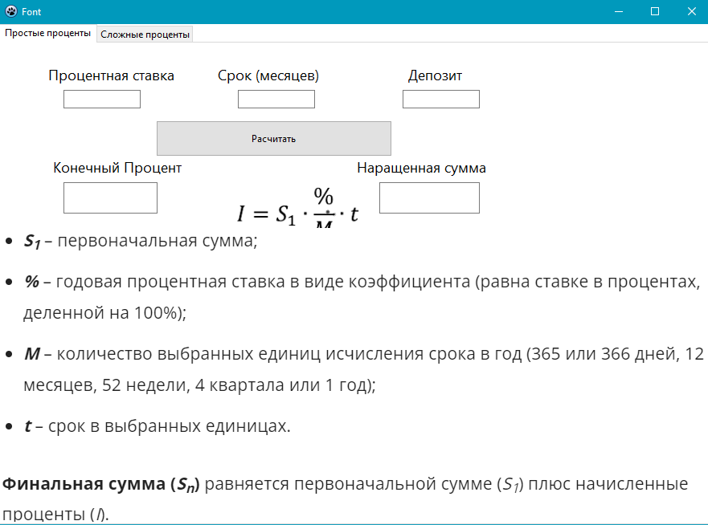

Рисунок 2 – результат выполнения программы (вкладка «Простые проценты»)

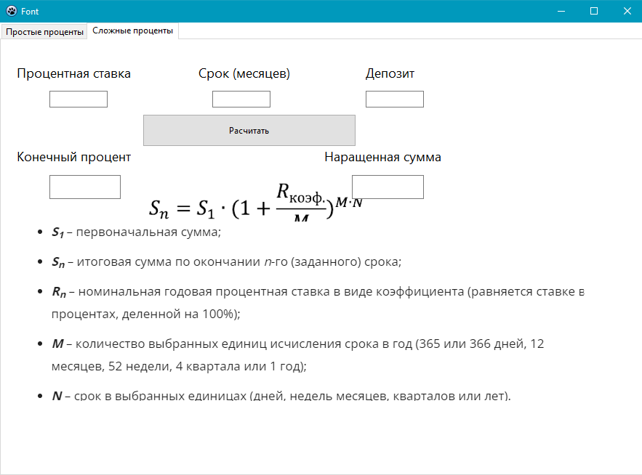

Рисунок 3 – результат выполнения программы (вкладка «Сложные проценты»)

**Вывод**

Была реализовано приложение «Калькулятор простых и сложных процентов», также предусмотрен период начисления процентов, за которые принимается день, а также предусмотрена возможность вывода пояснительной информации по расчетам.